**XII. ročník**

**Memoriálu Ing. Slavoše Sobotky**

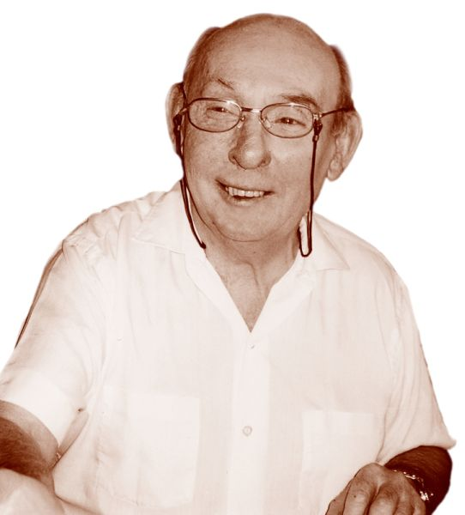

Aquapark Beroun **25. 9. 2021**

**VŠEOBECNÁ USTANOVENÍ**

**Pořadatel:** Plavecký oddíl TJ LOKOMOTIVA BEROUN, z.s.

**Místo závodu:** Aquapark Beroun, Na Ostrově 900, Beroun

**Datum konání:** **25. 9. 2021**

**Termín přihlášek : do 20.9. 2021**

**Přihlášky:** podávají oddíly/kluby pouze on-line  **na stránkách ČSPS**

**Závodiště:** 25m, 6 drah, poloautomatická časomíra PaC3JAZ

**Seznam přijatých:** bude zveřejněn nejpozději **22.9. 2021** v IS ČSPS - soutěže

**Odhlášky:** nejpozději 23. 9. 2021 prostřednictvím IS ČSPS – soutěže, příp. e-mailem na adresu [cirnfusss@seznam.cz](mailto:cirnfusss@seznam.cz)

**Startovné:** **50,-Kč** za každý přijatý a neodhlášený start, splatné při prezentaci

**Informace:** Slavomír Cirnfus tel. 737 884 985, Simona Pokorná tel. 602 863 429

**TECHNICKÁ USTANOVENÍ**

**Předpis soutěže:** závodí se podle Pravidel plavání ČSPS, Soutěžního řádu plavání a dle ustanovení tohoto rozpisu.

**Systém soutěže:** závody jsou soutěží jednotlivců, plave se v rozplavbách přímo na čas, bez rozdílu kategorií, s výjimkou disciplin 23. - 26. 100 m polohový závod. Do každé disciplíny s výjimkou disciplín č. 23 – 26., bude v souladu s omezením počtu rozplaveb, přijat shodný počet závodníků z jednotlivých kategorií.

**Kategorie:** **C – žáci a žačky ročník 2010 - 2009**

**B - žáci a žačky ročník 2008 - 2007**

1. **junioři 2006 - 2005**

**Pořad disciplín:**  **Sobota 25.9. 2021** rozplavání 8,00 – 8,50 hod.

zahájení závodů 9,00 hod.

1. 50 m volný způsob žačky, juniorky C,B,A 6 rozplaveb  
2. 50 m volný způsob žáci,junioři C,B,A 6 rozplaveb  
3. 200 m prsa žačky,juniorky C,B,A 3 rozplavby

4. 200 m prsa žáci, junioři C,B,A 3 rozplavby  
5. 100 m znak žačky,juniorky C,B,A 5 rozplaveb

6. 100 m znak žáci, junioři C,B,A 5 rozplaveb  
7. 50 m prsa žačky, juniorky C,B,A 6 rozplaveb  
8. 50 m prsa žáci,junioři C,B,A 6 rozplaveb  
9. 200 m volný způsob žačky,juniorky C,B,A 3 rozplavby

10. 200 m volný způsob žáci, junioři C,B,A 3 rozplavby  
11. 100 m motýlek žačky, juniorky C,B,A 5 rozplaveb  
12. 100 m motýlek žáci, junioři C,B,A 5 rozplaveb

**Sobota 25.9.2021** rozplavání 14,00 - 14,30 hod.

zahájení závodů 14,30 hod.

13. 50 m motýlek žačky, juniorky C,B,A 6 rozplaveb  
14. 50 m motýlek žáci,junioři C,B,A 6 rozplaveb   
15. 200 m znak žačky,juniorky C,B,A 3 rozplavby  
16. 200 m znak žáci,junioři C,B,A 3 rozplavby  
17. 100 m prsa  žačky,juniorky C,B,A 5 rozplaveb

18. 100 m prsa  žáci,junioři C,B,A 5 rozplaveb  
19. 50 m znak žačky,juniorky C,B,A 6 rozplaveb   
20. 50 m znak žáci,junioři C,B,A 6 rozplaveb   
21. 100 m volný způsob žačky,juniorky C,B,A 5 rozplaveb  
22. 100 m volný způsob žáci,junioři C,B,A 5 rozplaveb

**Hlavní závod - Memoriál ing. Slavoše Sobotky**

23. 100 m polohový závod žačky C + B 4 rozplavby

24. 100 m polohový závod žáci C + B 4 rozplavby

25. 100 m polohový závod juniorky A 3 rozplavby

26. 100 m polohový závod junioři A 3 rozplavby

**Omezení:** pořadatel si vyhrazuje právo omezit počet přijatých závodníků tak, aby nebyl překročen, hygienou stanovený maximální počet osob na bazéně, a dále zařadit do disciplín 3 závodníky pořádajícího oddílu, bez ohledu na přihlašovaný čas.

**Ceny:** závodníci, kteří se v hlavní závodě Memoriálu Ing. Slavoše Sobotky umístí na 1. - 3. místě obdrží finanční odměnu: ------------------------------------------------**1. místo 1000,- Kč, 2. místo 600,- Kč, 3. místo 400,- Kčč**---------Za--------Za překonání rekordu Memoriálu v závodě 100PZ bude vyplaceno 1000,-Kč. Závodníci, kteří se v jednotlivých kategorií ostatních disciplín umístí na 1.- 3. místě obdrží diplom a věcnou cenu.

**Prezentace**: na bazénu u recepce od 7,45 do 8,00 hod.

Za zdravotní stav a slušné chování na závodišti svých závodníků odpovídá

vedoucí družstva .

**Výsledky:** v tištěné podobě budou vyvěšeny v místě soutěže, pro oddíly budou tištěné výsledy vyhotoveny pouze na vyžádání, a to **v průběhu rozplavání prvního půldne závodů**, v elektronické podobě budou k dispozici na www.plavani.csps

**UPOZORNĚNÍ**

1. TRIBUNA PRO DIVÁKY BUDE Z TECHNICKÝCH A HYGIENICKÝCH DŮVODŮ UZAVŘENA.
2. PŘI PŘÍCHODU ODEVZDAJÍ V RECEPCI, VEDOUCÍ JEDNOTLIVÝCH ODDÍLŮ/KLUBŮ, ZA VŠECHNY STARTUJÍCÍ ZÁVODNÍKYČESTNÉ PROHLÁŠENÍ O SPLNĚNÍ PLATNÝCH HYGIENICKÝCH OPATŘENÍ V SOUVISLOSTI S NÁKAZOU COVID - 19!

**POKYNY PRO ZÁVODNÍKY A JEJICH DOPROVOD**

1. Bazén pro závodníky bude otevřen 7,45 hod.
2. Každý oddíl/klub bude mít na bazénu určen prostor k sezení, ve kterém by se měl zdržovat.

Vyhrazený prostor bude označen zkratkou oddílu/klubu.

1. Počet vedoucích na bazénu je 1 na 10 závodníků. Do prostoru bazénu nebude nikdo další vpuštěn
2. Jedna šatní skříňka bude pro jednoho závodníka. Ztráta čipu je za 300,- Kč.

**Na shledanou v Berouně se těší plavecký oddíl TJ Lokomotiva Beroun.**

Simona Pokorná

předsedkyně oddílu

**REKORDY MEMORIÁLU ING.S.SOBOTKY**

100PZ ŽAČKY LAŇKOVÁ KATEŘINA PKPří **1:06,38** 2017

100PZ ŽÁCI FAIT MARTIN JiDo **1:02,62** 2019

100PZ ŽENY DOUBNEROVÁ ADÉLA KSPKl **1:08,40** 2015

100PZ MUŽI MOC ALBERT NisLi **1:00,10** 2020